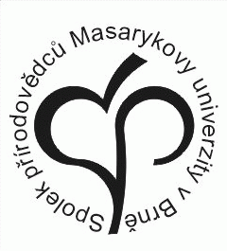
Spolek přírodovědců
Masarykovy univerzity v Brně
Kotlářská 2, 611 37 Brno
IČO: 15547612
Bankovní spojení: 984840001/2400

Mgr. Michal Bulant, PhD.
Katedra algebry a geometrie
Janáčkovo náměstí 2a
662 95 Brno

Vážený pane doktore,

děkuji Vám za Váš zájem o projekt „Věda a management na MU I“ i Vaši ochotu se tohoto projektu též zúčastnit. Předmět v tomto podzimním semestru pořádá Spolek přírodovědců Masarykovy univerzity v Brně pod záštitou děkana Přírodovědecké fakulty MU doc. RNDr. Milana Gelnara, CSc. a díky finanční podpoře firmy Sigma-Aldrich s.r.o.

Předmět „Věda a management na MU I“ je kurz praktických přednášek určený především studentům bakalářského a magisterského studijního programu.

Vaše přednáška na téma VZDĚLÁNÍ V PŘÍRODOVĚDNÝCH OBORECH, E-LEARNING

by se měla uskutečnit ve středu 19. října 2005, 15:00-17:00 hod.

v aule Přírodovědecké fakulty Masarykovy univerzity v Brně, Kotlářská 2

Aula PřF MU je vybavena nejmodernější technikou - počítač, dataprojektor, připojení na internet…, která Vám bude samozřejmě k dispozici.

Všem přednášejícím bude zajištěn honorář i úhrada cestovních výdajů.

Děkuji a těším se na setkání.

Vše dobré za Spolek přírodovědců přeje Mgr. Tomáš Mozga v.r.

V Brně, 16. října 2005

Mgr. Tomáš Mozga
Loschmidtovy laboratoře, Přírodovědecká fakulta MU
Kotlářská 2, 611 37 Brno

Tel.: 549 492 616
Mobil: 776 030 294
E-mail: tomasmozga@chemi.muni.cz
http://loschmidt.chemi.muni.cz/peg
XV0001 VĚDA A MANAGEMENT NA MU I
podzimní semestr 2005 (19.10. - 7.12. 2005)
středa 15.00 - 17.00 hod., Aula PřF MU, Kotlářská 2

pořádá

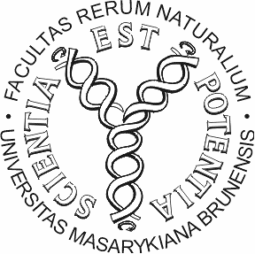
Spolek přírodovědců

Masarykovy univerzity v Brně
spolek.sci.muni.cz / spolek@sci.muni.cz
Kotlářská 2, 611 37 Brno

pod záštitou děkana Přírodovědecké fakulty MU

19. října 2005 - VZDĚLÁNÍ V PŘÍRODOVĚDECKÝCH OBORECH
Mgr. Michal Bulant, Ph.D.; Katedra algebry a geometrie PřF MU

26. října 2005 - ZAHRANIČNÍ STÁŽE
PhDr. Thomas Donaldson Sparling, B.A.; Centrum zahraničních studií MU

2. listopadu 2005 - VĚDA A VĚDECKÉ INSTITUCE
prof. MUDr. Josef Syka, DrSc., Ústav experimentální medicíny AV ČR, Praha

9. listopadu 2005 - INFORMAČNÍ ZDROJE I - knihovny, studovny
Mgr. Zdeňka Dohnálková; Ústřední knihovna PřF MU

16. listopadu 2005 - INFORMAČNÍ ZDROJE II - elektronické databáze
RNDr. Miroslav Bartošek, CSc.; Ústav výpočetní techniky MU

23. listopadu 2005 - SPRÁVNÁ LABORATORNÍ PRAXE
RNDr. Zdeněk Šesták, DrSc.; Ústav experimentální botaniky AV ČR, Praha

30. listopadu 2005 - HODNOCENÍ KVALITY VĚDECKÉ PRÁCE
prof. Ing. Pavel Hobza, DrSc.; Ústav organické chemie a biochemie AV ČR, Praha

7. prosince 2005 - VĚDECKÁ ETIKA, PODVODY VE VĚDĚ
prof. RNDr. Helena Illnerová, DrSc., Fyziologický ústav AV ČR, Praha

Předmět je realizován díky finanční podpoře firmy

